Сорокинская районная библиотека
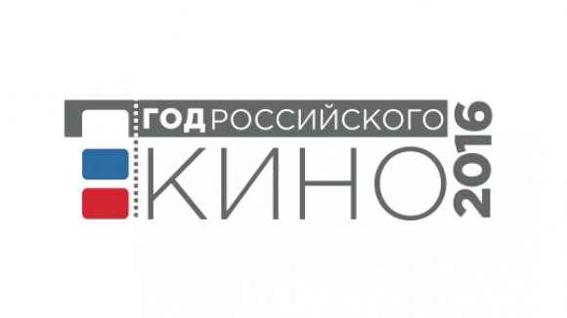

ПРОЕКТ
(в рамках реализации «свободной пятницы»)
«Создадим мультфильм мы сами»

Руководитель проекта:
Гл. библиотекарь ДО
Мейер А.В.

2016 год
План работы
Месяц | Сказка/ мультфильм
Февраль | Репка
Март | Летучий корабль
Апрель | Морозко
Май | Баба-Яга
Сентябрь | Каша из топора
Октябрь | Вершки и корешки
Ноябрь | Маша и медведь
Декабрь | Царевна Несмеяна

Участники: СОШ№1 2а класс; СОШ№3 1а класс.
Цель: раскрыть секреты создания мультфильмов/сказок.
Задачи проекта:
    - Познакомиться с процессом создания мультфильма, видами мультфильма.
    - Снять мультипликационный фильм.
    - Представить результаты своей работы.

Тип проекта: творческий
В течение года:
Вводные занятия для всех групп:
1 этап. Беседа с детьми на тему: «Мои любимые мультфильмы и тайны мультипликации».
В ходе общения с детьми уточняем их вкусовые предпочтения в мультипликации, выясняем, что мультипликационные герои – неживые существа и оживляют их люди. Узнаем названия профессий этих людей: продюсер, сценарист, режиссер-мультипликатор (аниматор), художник, оператор, актер, композитор.
2 этап.
1. Выбор сюжета мультфильма (в первый раз создавая мультфильм, за основу сценария берем уже существующие произведения, например, хорошо известные детям русские народные сказки):
- чтение русских народных сказок «Репка», «Теремок», «Колобок», «Три медведя»;
- выбор детьми сказки для создания мультфильма.
2. Разработка сюжета мультфильма (обговариваем место, где происходят все события, кто является главными героями и что нам нужно для того, чтобы обыграть сказку):
- игровая ситуация «Мы сценаристы»;
- рассматривание картинок по сюжету выбранной сказки;
- дидактическая игра «Разложи картинки по порядку»;
- дидактическая игра «Какой герой лишний?»;
- беседа по сюжету сказки.
3. Разработка и создание персонажей и декораций (выбираем материал для изготовления героев мультфильма, декораций):
- игровая ситуация «Мы художники-мультипликаторы»;
- изготовление героев мультфильма;
- выставка мультгероев – выбор лучших для съемки в мультфильме;
- изготовление декораций;
4. Съемка и озвучивание мультфильма (работа с малыми подгруппами детей по «оживлению» героев мультфильма):
- игровая ситуация «Оператор съемки» (всем желающим дать попробовать пофотографировать героев мультфильма в декорациях, делаем пробные кадры);
- дидактическая игра «Разложи картинки по порядку» (раскадровка мультфильма по сценам или эпизодам);
- поочередная съемка сцен мультфильма в соответствии с раскадровкой в технике перекладки (детям необходимо постоянно контролировать свои действия: переставлять фигурки героев на минимальное расстояние, убирать руки из кадра);
- выбор «актеров» для озвучивания героев, голоса автора (рассказчика)
- театрализация сюжета мультфильма по сценам выбранными «актерами»
- запись голосов персонажей на диктофон.
5. Монтаж мультфильма производится ведущим (наставником) в программе видеоредактора Ulead Video Studio или любой другой программе, без участия детей.

3 этап. Итоговый.
Презентация готового мультфильма (демонстрируется через занятие).

